**JUEGO Y DESARROLLO MOTRIZ GRUESO**

La motricidad gruesa implica todas las actividades y movimientos que los niños realizan utilizando los grandes grupos musculares, involucrando las extremidades inferiores, superiores y los movimientos de la cabeza.

**ACTIVIDAD 1.**

SALTANDO LA CINTA

Pega líneas de cinta adhesiva y enuméralas. Luego desafía a tus hijos a ver hasta dónde pueden saltar. (Así como lo muestra la imagen) ¡VERÁS QUE LITERALMENTE SALTAN A ESTA ACTIVIDAD!

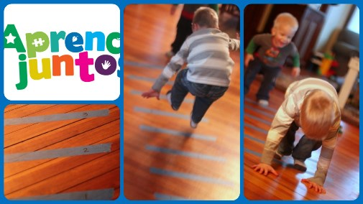

**ACTIVIDAD 2.**

LA GOLOSA

Con marcador o cinta adhesiva hacer una golosa con los números del uno al diez, donde los niños deben saltar alternando los pies hasta llegar al final, esto desarrolla la parte mental y motriz gruesa.

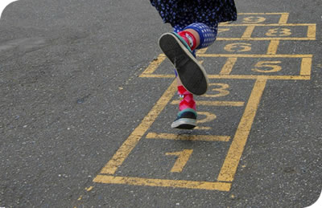

**ACTIVIDAD 3.**

SALTANDO CON BALON

Para esta actividad deben conseguir un balón y colocárselo en medio de las piernas, seguido a esto deberán saltar de derecha a izquierda, adelante y atrás. SIN DEJAR CAER EL BALON.

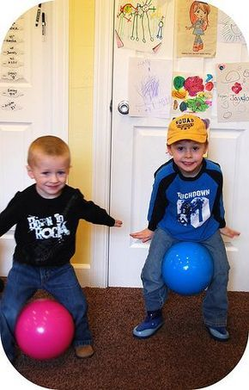

**DEBERAN TOMAR FOTO A CADA UNA DE LAS ACTIVIDADES PROPUESTAS ANTERIORMENTE, DONDE SE VEA AL NIÑO QUE LAS ESTE REALIZANDO Y LUEGO SUBIRLAS A LA PLATAFORMA DE SYGESCOL.**